Carburador Brosol 2E7 - Ajustes - Parte I
Embora não se fabriquem mais carros com carburador, iremos descrever nesta matéria como proceder nos ajustes de um dos melhores carburadores utilizados nos automóveis nacionais, como o Santana, o Monza, O Uno, etc. Trata-se do modelo 2E7 da Brosol.
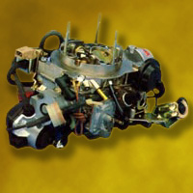 | Os dados aqui apresentados são referentes ao carburador utilizado na linha Volkswagen com o código 026 129 015.1 (gasolina) e 026 129 015.3 (álcool). O processo de desmontagem, ajustes e montagem é o mesmo para todos os carburadores 2E7 inclusive os das outras linhas. O que muda são os dados como calibragem e valores de ajustes, a qual deve ser consultado uma tabela.  Na figura ao lado temos um carburador 3E7 com controle de marcha lenta eletrônica (comando feito através de uma unidade de comando). Os procedimentos básicos para reparação são os mesmos dos carburadores 2E7, exceto a marcha lenta, pois, o sistema é controlado eletronicamente.
:: Tabela de calibragem - carburador 2E7
Combustível | Álcool |  | Gasolina
Estágios de funcionamento | 1º. est. | 2º. est. | 1º. est. | 2º. est.
Código do carburador | 026 129 015.3 |  | 026 129 015.1
Diâmetro do difusor primário (mm) | 21 | 25 | 22 | 26
Diâmetro do difusor secundário (mm) | 8 | 7 | 8 | 7
Calibre do pulverizador principal | 135 | 220 | 110 | 127
Calibre do ar do pulverizador principal | 100 | 110 | 100 | 110
Calibre do pulverizador de marcha lenta | 47 |  | 50
Calibre do ar de marcha lenta | 120 |  | 150
Diâmetro do calibre do tubo injetor (mm) | 0,7 |  | 0,35
Calibre da válvula de máxima | 70 |  | 70
Vazão da bomba de aceleração por golpe | 1,6 a 2,0 cm³ |  | 0,9 a 1,3 cm³
Furo de descarga da marcha lenta (mm) | 2,0 |  | 2,0
Válvula de estilete (mm) | 2,5 |  | 2,5
Altura da bóia (mm) | 26,5 a 28,5 |  | 26,5 a 28,5
Início da abertura do segundo estágio | 48 a 58º |  | 48 a 58º
Rotação de marcha lenta (rpm) | 950 a 1050 |  | 900 a 1000
Índice de CO (%) | 3,5 a 4,5 |  | 3 a 4
Antes de iniciarmos os procedimentos de desmontagem, ajustes e montagem, iremos passar as medidas de uma ferramenta que você irá utilizar para medir a altura da bóia. É de fácil confecção e muito útil.

Carburador Brosol 2E7 - Ajustes - Parte II
Abaixo o desenho da ferramenta.
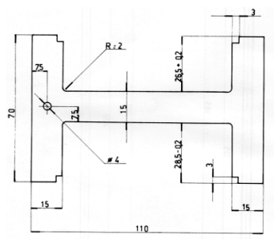 | - Ferramenta para ajuste da altura da bóia nos carburadores 2E7.  A espessura da chapa deve ser de 2 mm e o material recomendado é o aço SAE 1030. Pode-se utilizar outro material, como o alumínio.  A ferramenta não pode conter rebarbas.  Obs: Todos os valores estão em milímetros.
A seguir, a discriminação dos componentes:
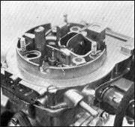 | Na tampa do carburador, parte superior você irá encontrar 3 calibres. O que possui uma fenda é o calibre combustível / ar da marcha lenta. O que fica posicionado no meio é o calibre de ar do pulverizador principal do primeiro estágio e o outro o calibre do ar do pulverizador principal do segundo estágio.  Somente o calibre combustível / ar da marcha lenta poderá ser removido da tampa por meio de uma chave de fenda.  Cuidado para não danificar a fenda do calibrador.
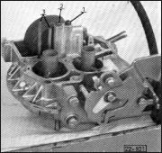 | Na parte inferior da tampa você irá encontrar mais dois calibres (1 e 2) e dois tubos (3). O calibre 1 fica do lado da borboleta afogadora é o o calibre do pulverizador principal. O calibre 2 é o do pulverizador principal do segundo estágio.  Os dois tubos (3) são os pescadores do sistema de transição e suplementar do segundo corpo.  Somente os dois calibres deverão ser removidos para limpeza. Os tubos deverão ser limpos na própria tampa do carburador.

Carburador Brosol 2E7 - Ajustes - Parte III
:: Desmontagem do carburador
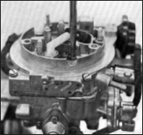 | Instale o carburador num suporte adequado ou um pedaço de madeira de forma retangular de modo a não deixar que o eixo da borboleta de aceleração fique apoiada na bancada. Isso evita o empenamento do eixo.  Retire o calibre de marcha lenta e os parafusos de fixação da tampa (são cinco). Confira na tabela se os calibres estão corretos. Se forem incorretos devem ser substituídos.  Obs: Os parafusos da tampa tem comprimentos diferentes.
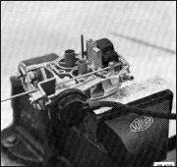 | Fixe cuidadosamente a tampa numa morsa e retire o eixo da bóia com um saca-pinos. Retire a bóia e a válvula estilete.  Alguns modelos de carburador, a sede da válvula estilete é prensada na tampa e em outros modelos é roscada.  Obs: O saca-pinos deve ter um diâmetro de 2mm e pode ser confeccionado em aço SAE 1045. Muito cuidado para não quebrar o suporte do eixo da bóia. Observe a figura e veja o lado certo para empurrar o eixo.
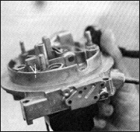 | Limpe os tubos pescadores com ar comprimido e observe se os seus furos de aeração (1) estão desobstruídos.  Utilize apenas ar comprimido para limpar os tubos e os dutos internos do carburador. Jamais introduza nada nas furações a fim de não aumentar o diâmetro.  Caso esteja muito obstruído e o ar comprimido não for suficiente, recomendamos dar uma banho químico na tampa e utilizar o equipamento de ultra-som.
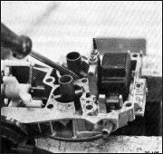 | Retire os difusores do primeiro e segundo corpo prendendo a tampa do carburador numa morsa. Utilize uma ou duas chaves de fenda para fazer uma alavanca. Limpe os difusores com gasolina ou similar e dê um jato de ar comprimido nas suas passagens internas.  Obs: Ambos os difusores possuem uma junta própria. A junta, por sua vez, tem lado correto para montagem. Portanto, na montagem coloque a junta, o difusor e depois a trava do difusor, sem modificar as suas posições originais a fim de não obstruir a passagem da mistura.

Carburador Brosol 2E7 - Ajustes - Parte IV
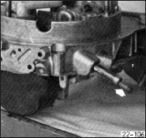 | Retire o filtro existente no tubo de entrada de combustível, com o auxílio de uma chave de fenda de ponta fina ou um parafuso com rosca para madeira.  Esse filtro tem um formato cônico e basicamente é uma tela que evita que impurezas grossas atinjam a válvula estilete, provocando problemas de transbordamento de combustível ou entupimentos.  Utilize ar comprimido para limpar o canal de entrada de combustível.
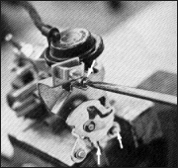 | Remova o suporte do afogador, soltando os três parafusos de fixação do suporte.  Atente para o alojamento da haste do afogador, de onde saltará uma mola no momento da remoção. Tome muito cuidado para não perdê-la.  Essa mola possui uma calibração e não deve ser substituída por uma outra qualquer.
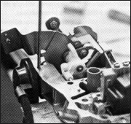 | Remova o dispositivo pneumático do afogador conforme a figura ao lado. Utilize um saca-pinos para esse fim.  Ao tentar sacar o pino elástico do dispositivo pneumático tome muito cuidado para não danificar ou alargar a furação, caso contrário, o pino se soltará muito facilmente.  O diâmetro do saca-pinos deve ser de 2,5mm. Confeccione em aço SAE 1045.
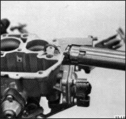 | Remova cuidadosamente o tubo injetor (parecido com o cabo de um guarda-chuvas).  Remova a válvula eletromagnética do sistema de aceleração rápida (ver figura ao lado).  Obs: Alguns modelos não possuem essa válvula. Ela serve para bloquear a passagem de combustível quando a ignição estiver desligada.

Carburador Brosol 2E7 - Ajustes - Parte V
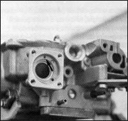 | Remova a bomba de aceleração, soltando os quatro parafusos de fixação. Examine seus componentes, principalmente o diafragma quanto a ressecamento ou furos. Substitua-o se for necessário.  Verifique se o furo no interior da câmara, destinado ao retorno de combustível para a cuba está desobstruído. Limpe todos os canais com ar comprimido.  A bomba de aceleração é constituído por um diafragma, uma mola de retorno e uma válvula de borracha em forma de guarda-chuvas.
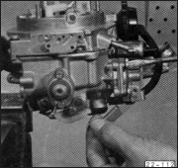 | Obs 1: Na montagem da bomba de aceleração, posicione a alavanca cerca de 1/3 do seu curso total e aperte os parafusos, a fim de evitar a deformação do diafragma.  Obs 2: Caso esteja muito obstruído e o ar comprimido não for suficiente para limpar, utilize banho químico e ultra-som. Outra alternativa e utilizar um descarbonizante. Recomendamos utilizar o CAR-80. Para maiores detalhes sobre esse produto, entre em contato conosco que passaremos as características técnicas e como adquirir.
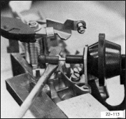 | Remova a válvula de máxima. Retire seu diafragma e limpe seus canais com ar comprimido.  Remova o posicionador pneumático do segundo estágio. Para isso, solte a haste do posicionador com o auxilío de uma chave de fenda. Retire o conjunto completo soltando os dois parafusos de fixação.  Verifique com uma bomba de vácuo (aplique 350mmHg) possíveis vazamentos no posicionador pneumático. Caso isso ocorra, substitua o componente.
:: Ajustes do carburador na bancada
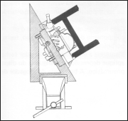 | Para verificar a altura da bóia, coloque a tampa do carburador levemente inclinada (cerca de 30º em relação ao plano vertical) para que a bóia apenas encoste na válvula estilete, sem contudo, pressioná-la. Utilize o calibre de construção própria e verifique se a dimensão está dentro do valor prescrito (26,5 a 28,5 mm)  Caso seja necessário, substitua a agulha e a válvula estilete. Se as dimensões ainda estiverem fora da especificação, substitua a bóia. Verifique também a possibilidade da sede estar fora da sua altura normal.

Carburador Brosol 2E7 - Ajustes - Parte VI
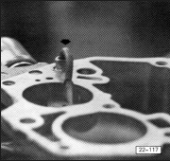 | Encha a cuba do carburar e acione a alavanca até o combustível começar a ser injetado. O alvo do jato deve ser direcionado na fresta da borboleta de aceleração.  Caso esteja fora da especificação, ajuste o posicionamento do injetor com um alicate, tomando cuidado para não quebrá-lo.  Com a tampa no carburador, o jato deve acertar a face externa do difusor.
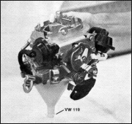 | Verifique se o volume de injeção está adequado. Para isso, você deverá utilizar uma bureta graduada e um funil, conforme mostra a figura ao lado.  Solte totalmente o parafuso de regulagem de rotação. Acione o eixo da borboleta de aceleração até o final do seu curso por 10 vezes, com a cuba cheia.  O volume injetado deve estar entre 16 a 20 cm³. Exemplo para um volume de 1,6 a 2,0 cm³ por golpe.
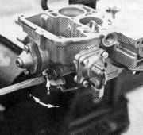 | Caso o valor injetado não for o especificado, o carburador deve ser ajustado.  Coloque a chave de fenda no parafuso do came ajuste (figura ao lado) e gire o came num sentido ou no outro até que o volume esteja dentro do especificado.  Obs: Caso o valor não seja obtido, verifique o sistema de aceleração rápida quanto e entupimentos ou diafragma danificado.
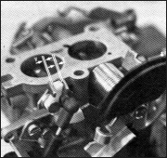 | Para ajustar a folga "Y" e "Z" da borboleta de aceleração do segundo estágio dobre com o auxílio de um alicate, as orelhas da alavanca metálica. A folga "Y" deve estar entre 0,5 a 1,1 mm, enquanto que a folga "Z" deve estar entre 0,4 a 0,7 mm (ver figura ao lado). Ao dobrar essas orelhas, tome muito cuidado para não quebrá-las.  Esta sistema garante, quando fechada a borboleta, a ação de uma força, cuja finalidade é impedir que a depressão sob ela provoque aberturas que tragam prejuízos ao funcionamento do motor em marcha lenta.

Carburador Brosol 2E7 - Ajustes - Parte VII
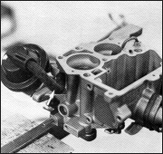 | Verifique o perfeito funcionamento do posicionador pneumático do segundo estágio. Para isso, desligue a mangueira de depressão deste dispositivo. Instale uma bomba de vácuo na mangueira e aplique uma depressão de aproximadamente 350 mmHG. Abra a borboleta de aceleração do primeiro estágio. Ao atingir um determinada ângulo na borboleta do primeiro estágio, o eixo da borboleta do segundo estágio deverá começar a se abrir. Com a borboleta do primeiro estágio totalmente aberta, a do segundo também deverá estar totalmente aberta. Caso isso não ocorra, verifique se a mangueira não está com vazamentos.
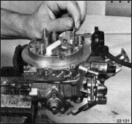 | Para ajustar a borboleta do afogador, desconecte a mangueira de depressão do dispositivo pneumático do afogador. Acione a alavanca do afogador de modo que a borboleta feche totalmente. Aplique uma depressão na mangueira do dispositivo pneumático com uma bomba de vácuo (aproximadamente 350 mmHG). A borboleta deverá abrir gerando uma folga de 3,5 mm nos carburadores a gasolina e 4,0 mm nos carburadores a álcool.  Para verificar essa abertura, utiliza brocas cujos diâmetros devem ser iguais as das folgas especificadas.
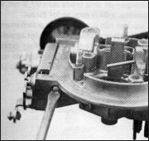 | Se a folga encontrada na borboleta do afogador for diferente do especificado há necessidade de ajuste.  Feche a borboleta do afogado totalmente e aplique uma depressão de 350 mmHG no dispositivo pneumático. Com o auxílio de uma chave de fenda, gire o parafuso de regulagem de um lado ou de outro para poder corrigir a abertura. Confira com a broca se o valor é o especificado.  Verifique o dispositivo pneumático quanto a vazamentos.
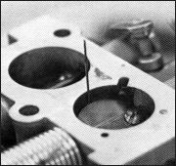 | Iremos agora verificar a abertura positiva da borboleta de aceleração do primeiro estágio com a borboleta do afogador fechada.  Com o carburador montado, feche totalmente a borboleta do afogador. Com isso a borboleta de aceleração do primeiro estágio deverá abrir num pequeno ângulo. Meça essa abertura com o auxílio de uma broca. Para carburadores a álcool essa abertura a folga deve estar entre 1 a 1,05 mm. Para carburadores a gasolina, essa folga deverá estar entre 0,65 a 0,8 mm (ver figura ao lado).

Carburador Brosol 2E7 - Ajustes - Parte VIII
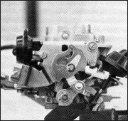 | Caso o valor da abertura positiva não for a especificada, ajuste-a através do parafuso de regulagem.  Esse parafuso fica embutido dentro de uma proteção plástica com um lacre e está com sua extremidade apoiada na alavanca da borboleta do afogador, esta interligada a borboleta de aceleração.  Retire o lacre e ajuste a abertura positiva.
:: Ajuste do carburador no motor
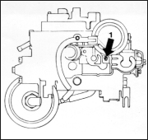 | Após feito todos os ajustes na bancada, instale o carburador no motor. Funcione o motor e aguarde a fase de aquecimento, até o segundo acionamento do eletro-ventilador do sistema de arrefecimento.  Certifique-se que a borboleta do afogador não esteja acionada. Ajuste a rotação para 950 a 1050 para os motores a álcool e 900 a 1000 para os motores a gasolina através do parafuso de ajuste de rpm 1 (ver figura ao lado). Utilize um tacômetro (conta-giros) para esse fim.
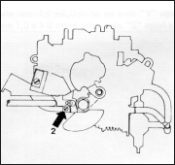 | Ajuste o nível de CO (monóxido de carbono) através do parafuso de regulagem de mistura 2 (ver figura ao lado). O índice de CO deverá ser de 3,5 a 4,5% para os motores a álcool e de 3 a 4% para os motores a gasolina.  Para esse ajuste, utilize um analisador de gases.  Durante o ajuste do CO, certifique que o respiro do cárter esteja desconectado.
Para um perfeito ajuste do carburador, é necessário que os outros sistemas do motor que influenciam no seu funcionamento estejam perfeitamente em ordens, como:
:: Sistema de ignição
- Cabos;
- Velas;
- Bobina;
- Distribuidor;
- Ajuste do ponto inicial de ignição.

Carburador Brosol 2E7 - Ajustes - Parte IX
:: Sistema de arrefecimento
- Temperatura adequada de funcionamento
:: Distribuição mecânica
- Regulagem de válvulas;
- Sincronismo da correia dentada.
Além de todos os itens mostrados acima, é de suma importância que o combustível utilizado seja de boa qualidade.
Bom pessoal, espero ter tirado uma boa parte das dúvidas sobre o correto ajuste do carburador. Quando se retira uma carburador para efetuar uma limpeza, todos os itens devem ser checados e ajustados para um perfeito funcionamento do sistema.

Carburador tipo: 2E7
Código original: 029.129.015.1 (verificar, pois tem varios tipos de 2E com codigos diferentes)

Fabricante: Brosol
Montadora: VW
Aplicação: Apollo 1.8
Ano de fabricação: 07/90 à 09/91
Combustível: Gasolina
Venturi - corpo 1 "K": 22
Venturi - corpo 2 "K": 26
Difusor - corpo 1 22A
Difusor - corpo 2 4
Gicleur principal - corpo 1 "Gg": 112
Gicleur principal - corpo 2 "Gg": 120
Gicleur corretor de ar - corpo 1 "A": X100
Gicleur corretor de ar - corpo 2 "A": X110
Gicleur de marcha lenta - corpo 1 "gf": 52
Gicleur de marcha lenta - corpo 2 "gf": 80
Corretor de ar de marcha lenta - corpo 1 "u": 145
Corretor de ar de marcha lenta - corpo 2 "u": 55
Tubo injetor 35
Alvo do jato: Difusor
Econostat ® 100
Calibrador de válvula de máxima "Ce" 55
Válvula de máxima "E" 2E1
Válvula de agulha "P" 2,5
Bóia "F" 8.6
Volume da bomba em cm3/golpe: 0,9 à 1,3
Nível sobre pressão de 0,2 kgf/cm2 (mm) Ferramenta 286.030
Abertura positiva com afogador Ø (mm) 0,75 à 0,85
Regulagem do dash-pot (voltas) 3 + 1/2
Diagrama:
